Фронтальное занятие по теме «Игрушки»

Цель: Показать уровень сформированности произносительных навыков у школьников. Закрепить правильное ( Р- Рь). Пополнить словарный запас. Способствовать развитию памяти, мышления, внимания. Совершенствовать навыки звуко-слогового анализа слов.
Материал: Магазин-игрушки со (Р-Рь) – картинки, картинка-мальчики и девочки для каждого ребенка (6 штук), полка с игрушками- большая карточка, пирамида- карточка, игра «Путаница»- 6 штук, карточки- Найди предложение-6 штук, слоговые дорожки на (Р- Рь), шарики-сурджок-6 штук, большие линейки -6 шт. для звукового анализа.

Ход занятия:

Загадка: Сошли снега, шумит вода, все оживает, когда это бывает?
Какой месяц? А до мая? Первый месяц весны? Назови все весенние месяцы? В каком (Р), (РЬ)?
Произнесем: Хорошо весной в лесу. ( с вопросом, удивленно, радостно)
Выполнение артикуляционной гимнастики: Часики, Щетка, Ступеньки, Лошадка. Гриб, Гармошка,
Тигр: РРРРР……-картинка, тигренок: РЬ………… - картинка
Характеристика (Р)
Слоговые дорожки: ра-ро-ру-рэ-ры, ря-ре-рю-ре-ри.
Карточки: мальчики и девочки. Рассадите и посадите – у кого имена в рифму. (Слайд 1)
Повторение чистоговорки(Р), договорите в рифму:
Ри –ри-ри- горят ночью ……..( фонари)
Ри-ри-ри- сидят на ветках …..(снегири)
Ря- ря-ря- поймаю в речке……(пескаря)
Ре- ре-ре- Шарик лает во ……(дворе)
Рю-рю-рю- суп я рисовый……(варю)
Рю –рю-рю-сирень маме ……(подарю)
Мишка, юла, мячик, кубики- Как одним словом назовем?
Дети: игрушки.
Вспомним и назовем игрушки со (Р- Рь). Дети называют: пирамидка, вертолет, кораблик, барабан, ведро, матрешка, труба, паровозик, рысь, коровка, шарик……..
Скажи – наоборот: чистые- …, белые- …, маленькие- …, веселые- …, новые- …, узкие кубики- …, длинные-…, плохие-…, мелкие-…, тусклые-….
У Юры много игрушек – показ полки с игрушками. (Слайд 2)
Вопросы: -Что на верхней полке?
- Что под яблоком?
- Что под барабаном?
-Что между корабликом и редиской?
-Что под самолетом?
-Какие игрушки со (Р-Рь) на второй полке?
-Что слева от лисы?
-Что на нижней полке? и т.д.
Магазин игрушек – Дети выбирают по одной игрушке ( Р-РЬ).
Каждый ученик называет свою выбранную игрушку.

Логопед: Подарите игрушку.
Ученик: Я подарю пирамидку Вере.
Ученица: Я подарю матрешку Тамаре.
Каждый ученик продолжает по образцу.
Логопед: А теперь украсим пирамиду игрушками. На 1 ступеньку – игрушки в 1 слог, на 2 ступеньку – игрушки в 2 слога, на 3 ступеньку – игрушки в 3 слога.
Дети выходят, ставят игрушки – картинки.
Пальчиковая гимнастика с шариком.
Работа в тетради
Игра «Путаница» - у Геры щенок Тим устроил беспорядок, помоги найти игрушки, запиши в тетрадь – 2 игрушки, другие называют. (Слайд 3)
Логопед: Карточка «Найди предложение» Докажи, что ты прав. По каким признакам ты догадался, что это предложение? Запиши его в тетрадь.
- с, мальчик, котенком, играет
- Котенком, играет, с, мальчик
- С мальчик играет котенком
- Мальчик играет с котенком.
- Котенком, играет, мальчик, с.
Работа по линейке: сколько в слове звуков.
Слова: вертолет, курица, конь, грузовик, пальто, шар, зверьки, крот…
Скороговорка: Барабанщик барабанит в барабан. Повторение других скороговорок.
Итог занятия.

Слайд 1

Слайд 2

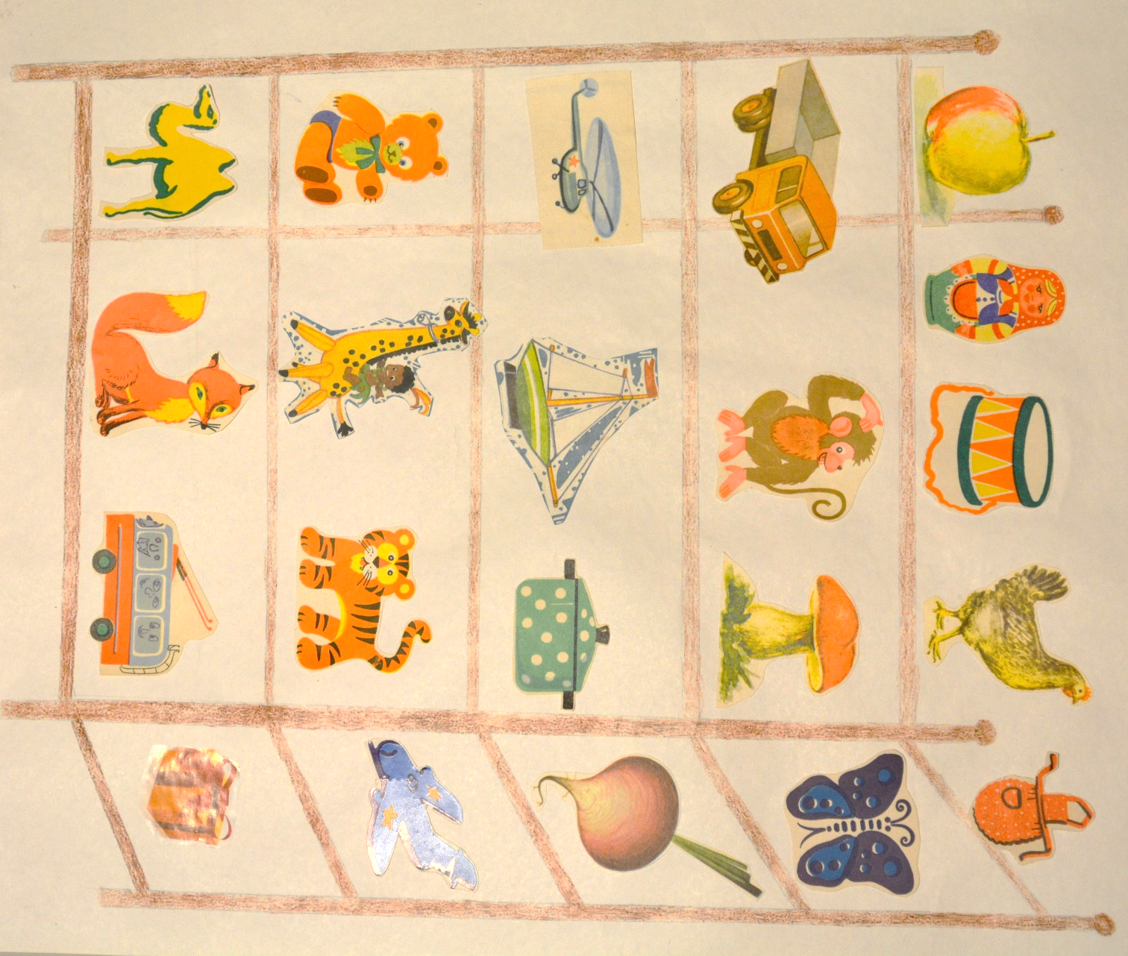

Слайд 3

